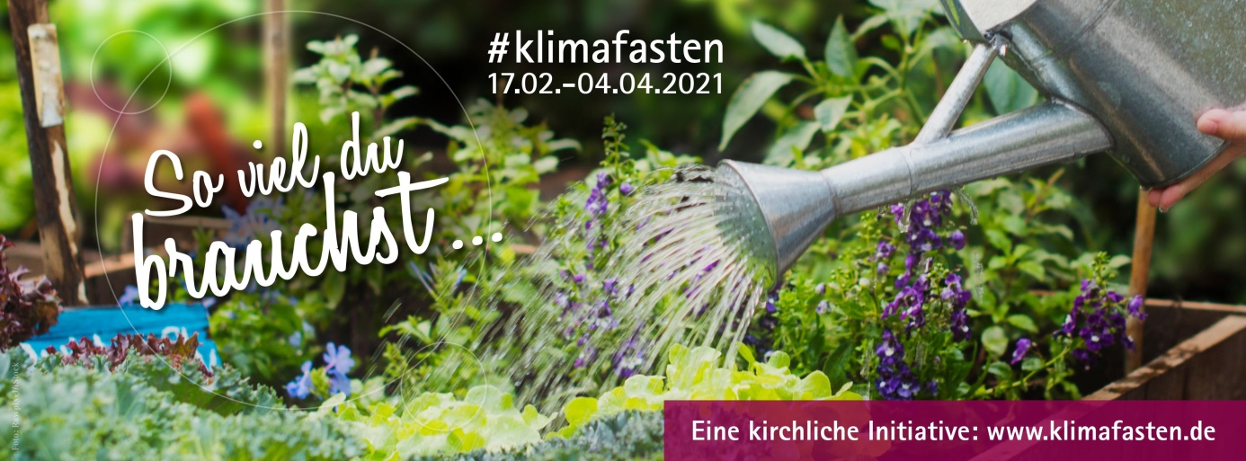
„So viel Du brauchst … “: Aufruf zur Fastenaktion für Klimaschutz und Klimagerechtigkeit auch wieder im Jahr 2021!
Die Ev. Kirche Berlin-Brandenburg-schlesische Oberlausitz ruft für das Jahr 2021 auf, sich in der Passionszeit an der Aktion Fasten für Klimaschutz und Klimagerechtigkeit, kurz „Klimafasten“, unter dem Motto „So viel Du brauchst“ zu beteiligen.
Das Jahr 2020 war und ist für uns alle so ganz anders gewesen. Der Alltag, liebe Gewohnheiten, Urlaube, Veranstaltungen, Arbeitsvorhaben – fast alles musste umgeplant, neu gedacht oder leider auch abgesagt werden. Viele Menschen haben ihre Arbeit und Existenzgrundlage verloren, leiden unter den Einschränkungen, Stress und Angst. Neben diesen großen menschlichen und gesellschaftlichen Problemen hat die Zäsur Veränderungen mit sich gebracht, die wir vorher nicht für möglich gehalten hätten. Wir haben weniger konsumiert und sind weniger gereist. Dafür sind wir mehr Fahrrad gefahren, waren häufiger wandern und haben mehr selbst gekocht. Unser Leben hat sich rasant digitalisiert.
Vielleicht können wir nach diesen Monaten mit Corona und den vielen Verlusten und Einschränkungen auch die positiven Veränderungen in den Blick nehmen und uns fragen, was bleiben soll. Wie können wir langfristig gerechter und ressourcenschonender leben, ohne überflüssigem Konsum und Wachstumszwang? Was muss und kann in unserer Gesellschaft dauerhaft verändert werden?
Dafür gibt die Aktion „Fasten für Klimaschutz und Klimagerechtigkeit“ 2021 Anregungen. Es geht darum, wie wir unseren Bedarf an Energie verringern, wie wir klimagerechter mobil sein und anders leben können. In der ersten Fastenwoche gehen wir der Frage nach, wie unser Konsum die Wasserknappheit in anderen Ländern verschärft. Denn die landwirtschaftliche Bewässerung, ob für Erdbeeren, Weizen, Orangen oder Baumwolle, verschärft den enormen Wassermangel in vielen Regionen. Hinzu kommt, dass der Klimawandel den Wasserstress bereits erhöht, weil Regenfälle ausbleiben. Darunter leiden meist die armen Menschen, für die Wasser unerschwinglich wird. Unseren Wasserverbrauch zu verringern, indem wir anders und weniger konsumieren, trägt dazu bei, dass alle Menschen ausreichend Trinkwasser haben und damit auch dazu, eines der 17 Nachhaltigkeitsziele zu erreichen, zu denen sich die Staatengemeinschaft verpflichtet hat.
Wir laden Sie ein unter dem Motto „So viel Du brauchst …“, in den sieben Wochen der Passionszeit 2021, vom 17. Februar - 4. April, zu erleben und zu erfahren, was für ein gutes Leben im Einklang mit der Schöpfung wichtig ist – und bei der Aktion Klimafasten mitzumachen. Dabei freuen wir uns auch über Ihre Erfahrungsberichte.
Dafür können Sie ab sofort wieder Materialien bestellen, wie die Klimafasten-Broschüre, Plakate, Postkarten, Aufkleber.
Bestelladresse: https://www.ekbo.de/wir/umwelt-klimaschutz/themen-projekte/klimafasten-2021.html
Informationen: www.klimafasten.de / #klimafasten

